|  |
| --- |
|  |
| 场地环境噪声分析计算报告 |
| 项目名称： 温州某大学城社区设计  委托单位： 温州某大学  咨询单位：  编制人 ： 郑涨  负责人 ： |
|  |

**声明：**

1. 本报告相关人员签字不全无效；

2. 本报告经涂改和复印均无效；

3. 本报告仅用于指定项目，非本项目无效

### 分析目的

本工程建筑类型为住宅建筑，总占地面积为2315㎡。地上为8栋3层教工宿舍。

本次新建本项目拟选址在温州某大学G1地块，总用地面积为11821平方米；地块东面为山体、南面为校园三号路、西面为泄洪道、北面为山体。

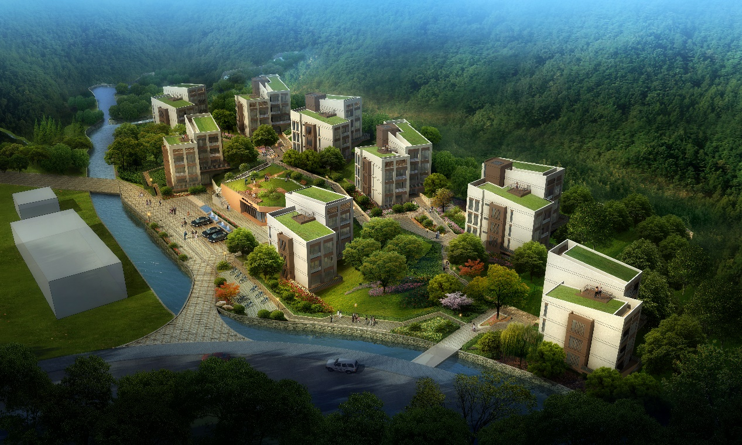

1. 温州某大学一期教师住宅（G1地块）设计效果图

### 分析依据

* GB 3096 《城市区域环境噪声标准》；
* GB3096-2008 《声环境质量标准》；
* GBJ 118 《民用建筑隔声设计规范》；
* GB/T 50378-2014 《绿色建筑评价标准》；
* CJJ 37-90 《城市道路设计规范》；
* 《绿色建筑评价技术细则》；
* 《绿色建筑评价技术细则补充说明》（规划设计部分）。
* 2012新《城市道路工程设计规范》宣贯

### 现场测试结果

|  |  |  |  |  |  |  |  |
| --- | --- | --- | --- | --- | --- | --- | --- |
| |  |  | | --- | --- | | 测 点 |  | | 测量值 | | 标准值 | | 达标情况 |
| 昼间 | 夜间 | 昼间 | 夜间 |
| 项目地块南侧 | 55 | 45 | 55 | 45 | 达标 |
| 项目地块西侧 | 60 | 50 | 60 | 50 | 达标 |

注：环境影响评估报告未明确实测数据，道路边界数据按标准最大值计算。

### 分析软件

本次室外声环境模拟分析采用CadnaA，CadnaA 是由德国datakustik 公司出品的专业环境噪声模拟软件系统。CadnaA 软件计算原理源于国际标准化组织规定的ISO9613-2:1996《户外声传播的衰减的计算方法》。软件中对噪声物理原理的描述、声源条件的界定、噪声传播过程中应考虑的影响因素以及噪声计算模式等方侧与国际标准化组织的有关规定完全相同。我国公布的GB/T17247.2—1998《声学户外声传播的衰减第2 部分：一般计算方法》，等效采用了国际标准化组织规定的ISO9613-2:1996 标准。因此CadnaA 软件的计算方法和我国声传播衰减的计算方法原则上是一致的。国内6 个单位试用结果表明, 利用CadnaA 软件预测的电厂、公路、铁路、项目环境噪声水平与利用GB/T17247.2—1998《环境影响评价导则---声环境》规定的方法所得到的结果基本相同, 与实地监测结果相比模拟误差在1dB（A）以内。CadnaA已经通过国家环境保护总局认证。

### 数字模型建立

1. 该模型在CadnaA中建立，严格按照根据甲方提供资料中建筑平面尺寸、层高、位置建筑设计图纸确定；
2. 本次周边道路模拟条件为：道路噪音等级按照车流量进行设置（车流量以实测为准）。

表6-5城市5类环境噪声标准值

|  |  |  |  |  |
| --- | --- | --- | --- | --- |
| 城市5类环境噪声标准值 等效声级Laeq（dB） | | | | |
| 类别 | | 昼间 | 夜间 | 适用区域 |
| 0 | | 50 | 40 | 指康复疗养区等特别需要安静的区域。 |
| 1 | | 55 | 45 | 指以居民住宅、医疗卫生、文化教育、科研设计、行政办公为主要功能，需要保持安静的区域。 |
| 2 | | 60 | 50 | 指以商业金融、集市贸易为主要功能，或者居住、商业、工业混杂，需要维护住宅安静的区域。 |
| 3 | | 65 | 55 | 指以工业生产、仓储物流为主要功能，需要防止工业噪声对周围环境产生严重影响的区域。 |
| 4 | 4a | 70 | 55 | 4a 类为高速公路、一级公路、二级公路、城市快速路、城市主干路、城市次干路、城市轨道交通（地侧段）、内河航道两侧区域 |
| 4b | 70 | 60 | 4b 类为铁路干线两侧区域。 |
| 注：以上标准出自《城市区域环境噪声标准》环境噪声标准适用区划分。 | | | | |

1. 模拟区域受声网格设置：层高间距为4米，受声点高度为1.5米。
2. 道路噪声依据《城市道路设计规范》CJJ 37-90 中规定的城市主干道、及次干道的设计通行能力，确定模拟地块周边道路的白天（早7：00 至晚22：00）

### 声环境模拟结果

|  |
| --- |
| **白天声环境模拟结果** |
| **白天项目建筑声环境模拟结果（见A3页）** |
| **晚上声环境模拟结果分析** |
| **晚上项目建筑声环境模拟结果（见A3页）** |

### 声环境模拟结果分析

|  |  |  |
| --- | --- | --- |
| 楼号 | 项目最大噪声值（dB） | |
| 昼间 | 夜间 |
| 1#楼 | 41 | 31 |
| 2#楼 | 37 | 27 |
| 3#楼 | 38 | 28 |
| 4#楼 | 38 | 27 |
| 5#楼 | 36 | 25 |
| 6#楼 | 37 | 27 |
| 7#楼 | 37 | 26 |
| 8#楼 | 35 | 25 |
| 9#楼 | 33 | 23 |

### 结论

本项目场地内声环境噪声符合现行国家标准《声环境质量标准》GB3096的要求，及昼间噪声小于55分贝，夜间小于45分贝的要求。合计得4分。